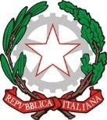 | Liceo Scientifico  Liceo Scientifico opzione Scienze Applicate Liceo Classico  Liceo Scientifico Sezione Sportiva  “Federico Quercia”  Via Gemma, 54 - Segreteria Tel/Fax (0823) 824934 - Presidenza Tel/Fax (0823) 824700 81025 Marcianise (CE) - Codice Fiscale 80006850616  CEPS03000C@istruzione.it – www.liceofedericoquercia.edu.it ceps03000c@pec.istruzione.it | 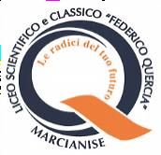

1

SOTTOSCRIZIONE

Patto Educativo di Corresponsabilità fra scuola e famiglie

a.s. 2024-2025

il Liceo “Quercia”

propone,

nell'intento di realizzare con i genitori relazioni costanti e costruttive, che riconoscano e valorizzino i reciproci ruoli, che siano di reciproco supporto nelle finalità educative comuni,

la sottoscrizione del Patto Educativo di corresponsabilità pubblicato nel sito istituzionale www.liceofedericoquercia.edu.it

al Sig./ra in qualità di genitore o titolare della responsabilità genitoriale dell’alunno/a

Genitore o
titolare della responsabilità genitoriale

Il Dirigente Scolastico Dott. Diamante Marotta
(firma autografa sostituita a mezzo stampa ai sensi dell’art. 3, comma 2, del D. lgs. N. 39/1993)

